需求不确定性问题汇总
一、项目收入功能点
(1)问：总监代表是否为合同负责人？
答：在此模块下，应该就没有总监代表了，应该就是合同负责人。
- 问:填报当月收入时，是否徐涛填报2个部分的内容，一个当月收入填报，一个其他信息填报？填报是否需要区分角色，不同角色填写不同内容？（如下图所示）
当月收入填报：只有当月收入框可填写，其余不可编辑；
其他信息填报：合同金额、月产值、开票状态、计划开票时间、未开票原因、最新开票时间、开票总金额、收款总金额、备注可填写，其余不可编辑。
答：需要填写的都是项目负责人填写，合同金额是初始导入的，月产值是自动计算的，开票状态/开票总金额/收款总金额是抓取体现的，计划下次开票时间/未开票原因/备注是填写的。
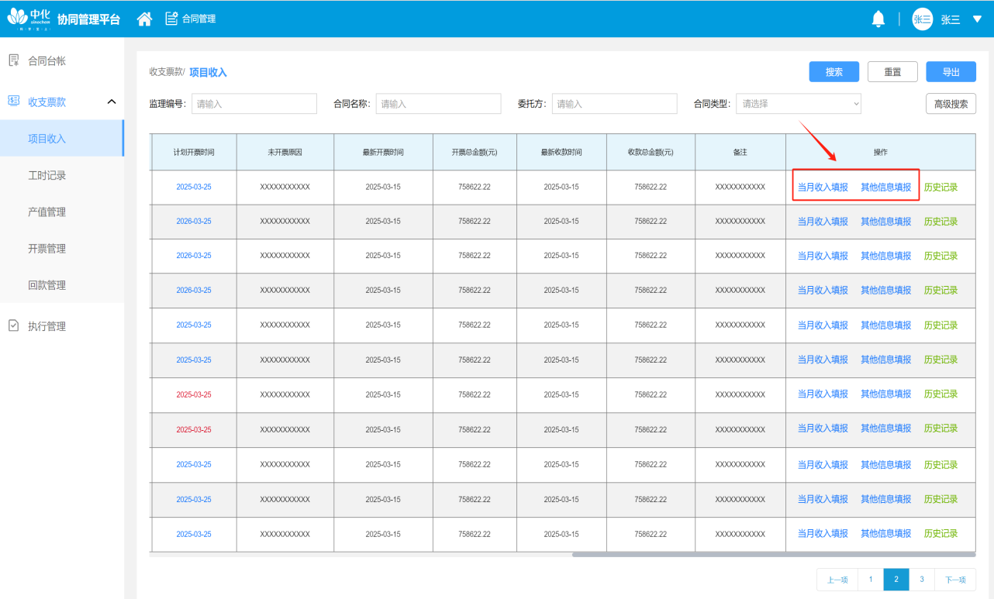
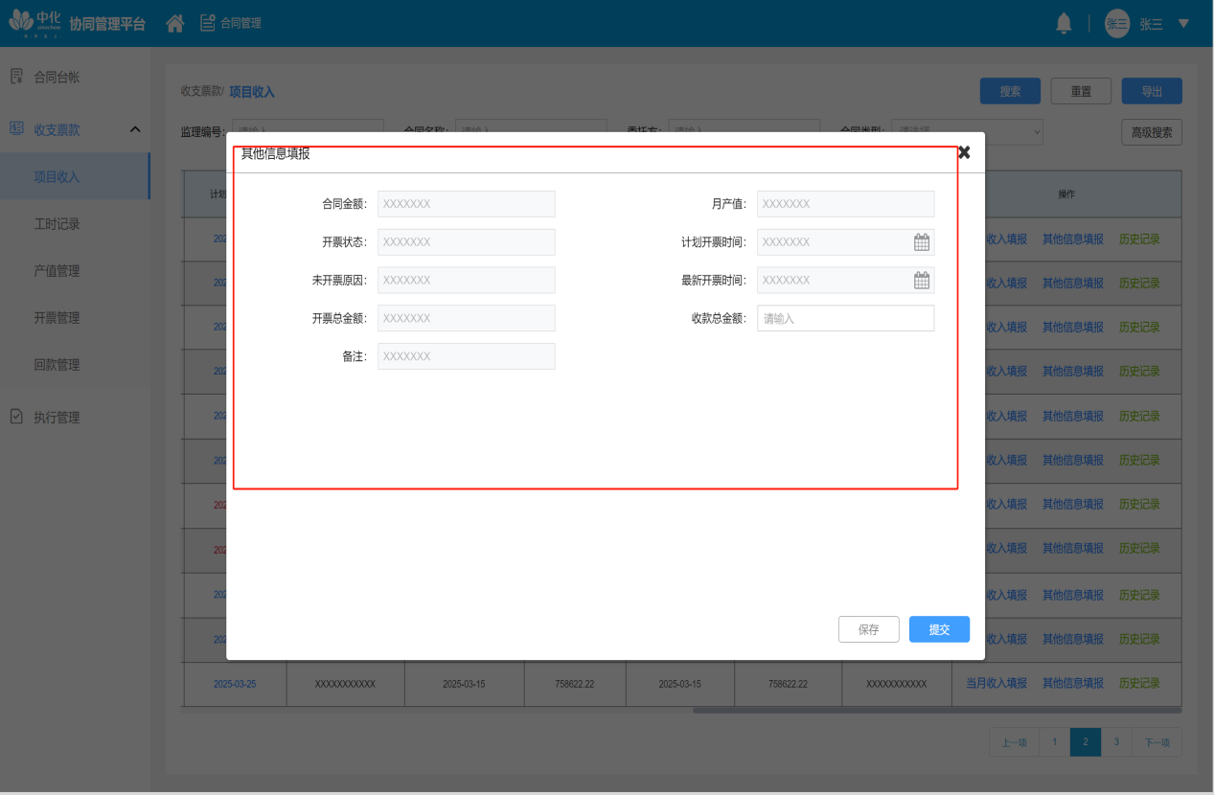
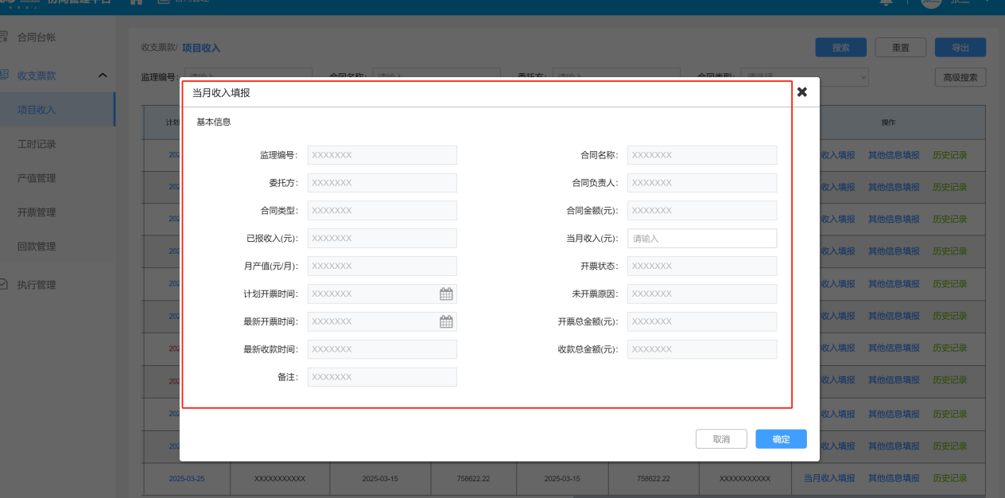
- 问：项目收入填报处，每条项目会有历史记录查询按钮，点击后出现的数据条数
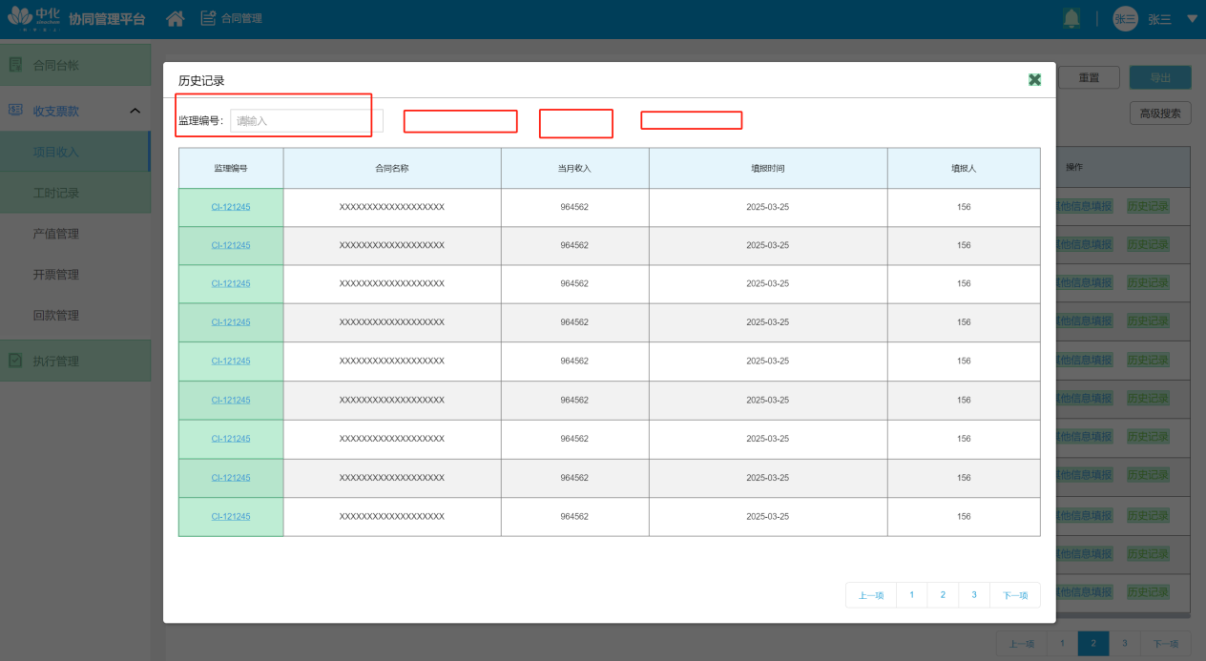
  - 显示的历史记录数据字段是哪些？
  - 存在历史记录查询的话，筛选的条件有哪些？字段是哪些？
答：①合同编号（监理编号）、时间、金额、修改记录、项目负责人。②筛选条件：合同编号（监理编号）、时间段、修改记录、项目负责人，另可根据合同编号、金额大小排序
- 工时记录功能点
- 问：打卡签到后，工时与项目之间的分配规则是什么？
答：系统默认平均分，但需要调整的可以手动改
- 问：工时日历，需求中指出，若存在监理人员安排下的时间有冲突的情况，系统需要给出调整建议，这个调整建议的依据是什么？
答：什么时间冲突，没太明白
- 开票明细管理功能点
- 问:此处列表信息展示页面的筛选条件都有哪些？
答：这个在ERP有，导入或者接口过来，筛选条件：合同编号、项目名称、开票方、合同负责人、时间段、金额、单据状态、发票号、预计回款时间，另可根据合同编号、金额大小排序
- 问：开票明细的需求指出支持excel导入，支持导入的excel模版是什么样子的？可否提供文件模版？
答：大概下面这两种，后面的新的ERP应该和这个差不多。
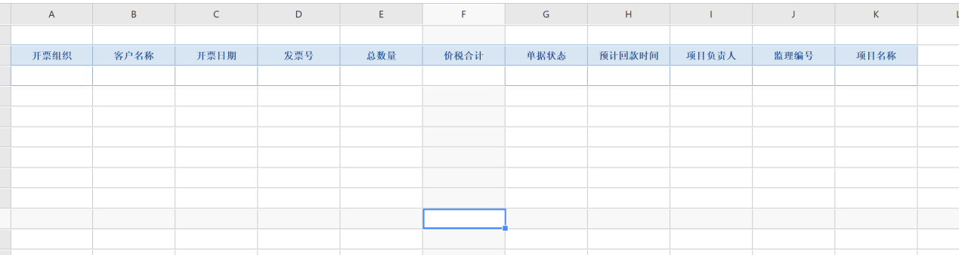
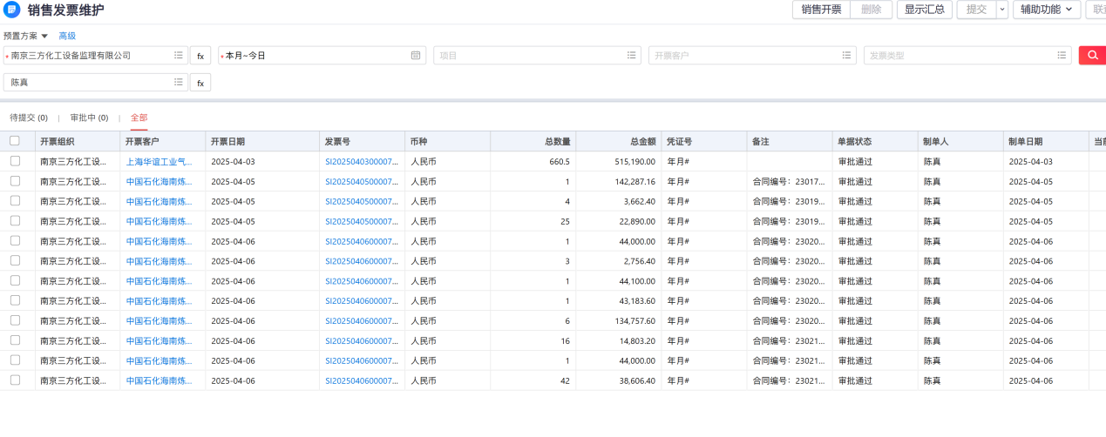
- 问：当时开会时，对于当前功能点要求的是对接上级单位erp接口，请给定与负责erp的程序员沟通的时间点，怎么沟通，接口的入参和出参？
答：这个需要问一下后再回复
- 回款明细管理功能点
- 问：当前功能点的显示列表处，筛选的条件有哪些？
答：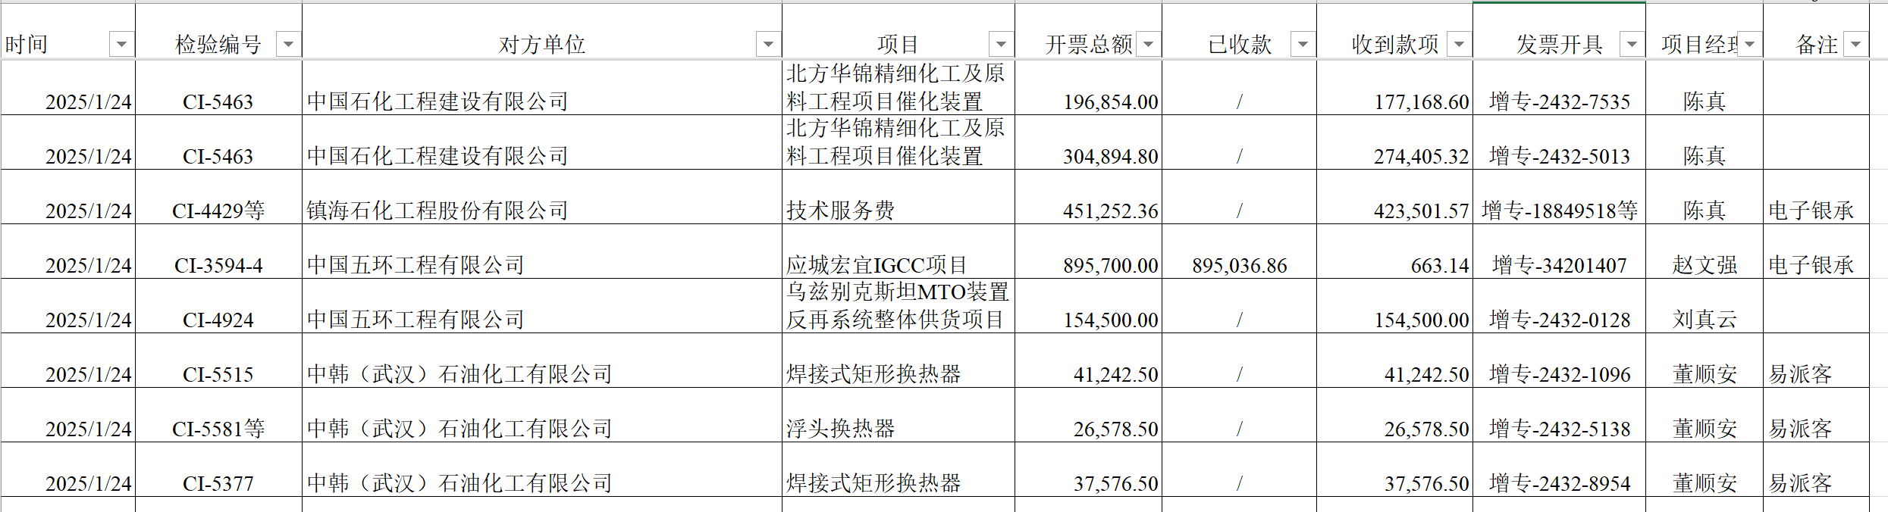
且能显示每个项目经理的回款金额，这个表需要与产值、收入、开票的表关联，合并
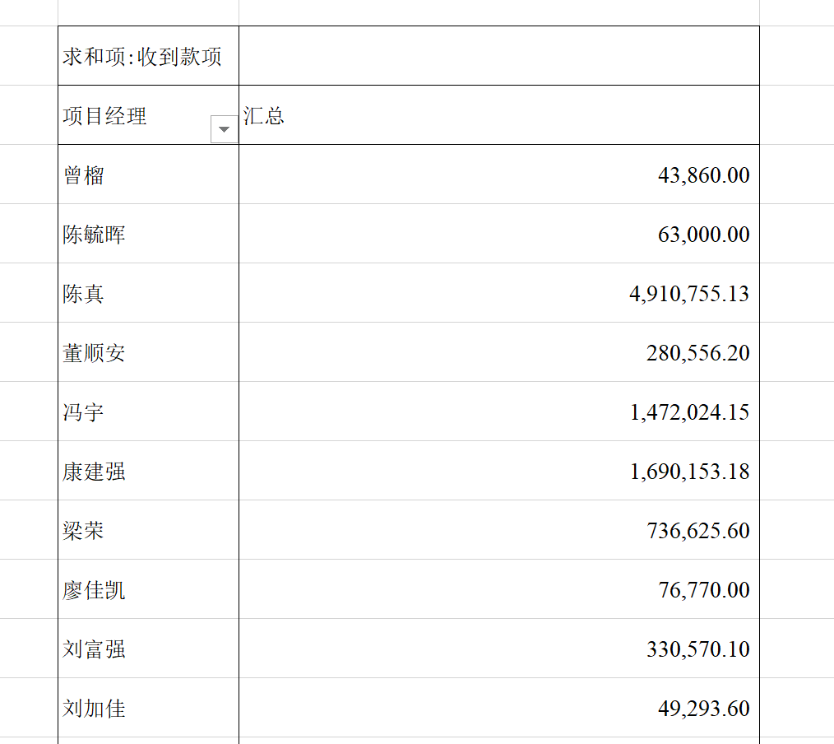
- 开票|回款功能点
问：此处对于开票和回款都是采用选择项目->新增开票|回款 那么此处新增的数据需要提供哪些字段的输入框？当前绘制原型图过程中，暂定提供的数据有合同类型、委托方、监理编号
答:这个开票、回款走ERP，这里主要是什么意思？没明白
六、执行管理功能
1问：执行管理列表以派单为维度展示数据，一个派单为一条数据。
字段包含：监理编号、合同负责人、项目编号、项目名称、项目总监、派单编号、总监代表、监造厂家、派遣人员、辅助人员、监造方式、计划开始时间、计划结束时间、实际开始时间、实际结束时间、项目执行状态、用工时间、是否使用监造平台、不使用监造平台说明、是否中石化项目、设备材料名称、设备数量、大纲是否已编制审核、细则是否已编制审核、风险评估报告风险等级、技术协议等依据性文件现场监理人员是否已拿到、监理工程师替换交接申请是否有、ITP是否已确认并发给委托方确认、预检会是否召开并有会议纪要。是否可以？

2问：点击列表中监理编号列需要跳转pecms平台？

3问：巡检派单实际开始时间字段使用监理人员在派单计划开始时间至计划结束时间范围内首次打卡签到的时间？

4问：需求文档中标注执行管理功能需要新增、修改、删除按钮，这部分数据来源于pecms平台，应该不能进行新增修改和删除吧？

5问：文档标注列表需要详情按钮，点击打开派单详情页，展示内容如下：
① 派单全生命周期时间轴
② 设备材料清单及交底记录
③ 审批流程跟踪（BPMN 流程图）
④ 文件附件管理（支持版本控制）
审批流程跟踪（BPMN流程图）对应的应是派单的审批流程图，其余3点不明白需要展示什么内容

6问：派单详情页需要特殊功能
①.超期派单自动生成变更申请
②.监理人员替换自动触发交接流程
③.技术文件缺失自动标记警示
① 中超过派单的计划结束时间认为超期？自动生成的申请内容是什么？
② 中pecms平台已有人员交接流程，由交出人发起。此处自动触发指在派单变更流程审批通过后，自动提交交接流程？那交接申请需要填写的资料交接清单、项目设备进度简述等信息如何处理？
③ 不理解其含义

